ЧЕЛЯБИНСКАЯ ОБЛАСТЬ

АДМИНИСТРАЦИЯ
ЗЛАТОУСТОВСКОГО ГОРОДСКОГО ОКРУГА
ПОСТАНОВЛЕНИЕ

13.03.2026 г. | № | 74-П/АДМ
г.Златоуст
О внесении изменений
в постановление Администрации Златоустовского городского округа от 02.12.2015 г. № 461-П
«Об утверждении положения
о подразделении Администрации Златоустовского городского округа по профилактике коррупционных
и иных правонарушений»

В соответствии с Федеральным законом «О противодействии коррупции», руководствуясь Указом Президента Российской Федерации
от 15 июля 2015 г. № 364 «О мерах по совершенствованию организации деятельности в области противодействия коррупции»,
ПОСТАНОВЛЯЮ:
1. Внести в приложение к постановлению Администрации Златоустовского городского округа от 02.12.2015 г. № 461-П «Об утверждении положения о подразделении Администрации Златоустовского городского округа по профилактике коррупционных и иных правонарушений»
(с изменениями от 10.02.2022 г. № 50-П/АДМ, от 23.06.2023 г. № 252-П/АДМ, от 11.04.2025 г. № 136-П/АДМ, от 03.07.2025 г. № 225-П/АДМ) следующие изменения:
1) часть 1 пункта 6 изложить в следующей редакции:
«1) обеспечение соблюдения муниципальными служащими Администрации Златоустовского городского округа запретов, ограничений
и требований, установленных в целях противодействия коррупции;
2) часть 2 пункта 6 исключить;
3) подпункт «а» части 7 пункта 6 изложить в следующей редакции:
«а) достоверности и полноты сведений о доходах, об имуществе
и обязательствах имущественного характера, представленных гражданами, претендующими на замещение должностей муниципальной службы Администрации Златоустовского городского округа, начальников (председателя) отраслевых (функциональных) органов Администрации Златоустовского городского округа, включенных в перечни должностей муниципальной службы при замещении которых муниципальные служащие Администрации Златоустовского городского округа, отраслевых (функциональных) органов Администрации Златоустовского городского округа обязаны предоставлять сведения о своих доходах, об имуществе
и обязательствах имущественного характера, а также сведения о доходах,
об имуществе и обязательствах имущественного характера своих супруги (супруга) и несовершеннолетних детей, утвержденные правовыми актами Администрации Златоустовского городского округа, отраслевых (функциональных) органов Администрации Златоустовского городского округа, а также иных сведений, представленных гражданами, претендующими на замещение должностей муниципальной службы Администрации Златоустовского городского округа, начальников (председателя) отраслевых (функциональных) органов Администрации Златоустовского городского округа;достоверности и полноты сведений о доходах, об имуществе
и обязательствах имущественного характера, представленных муниципальными служащими, замещающими должности, указанные в абзаце первом настоящего подпункта;»;
4) подпункт «а» части 13 пункта 6 изложить в следующей редакции:
«а) подготавливает для направления в установленном порядке в органы прокуратуры Российской Федерации, иные федеральные государственные органы, территориальные органы федеральных государственных органов, государственные органы субъектов Российской Федерации, органы местного самоуправления, на предприятия, в организации и общественные объединения запросы об имеющихся у них сведениях о доходах, об имуществе
и обязательствах имущественного характера муниципальных служащих, указанных в подпункте «а» части 7 пункта 6 настоящего Положения, их супруг (супругов) и несовершеннолетних детей, о соблюдении ими запретов, ограничений и требований, установленных в целях противодействия коррупции, а также об иных сведениях в случаях, предусмотренных нормативными правовыми актами Российской Федерации;»;
5) часть 2 пункта 8 изложить в следующей редакции:
«2) осуществляет в пределах своей компетенции взаимодействие
с правоохранительными органами, а также (по поручению Главы Златоустовского городского округа) с территориальными органами федерального государственного органа и с подведомственными
ему федеральными службами и федеральными агентствами, с организациями, создаваемыми для выполнения задач, поставленных перед федеральным государственным органом, с гражданами, институтами гражданского общества, средствами массовой информации, научными и другими организациями;»;
6) часть 5 пункта 8 изложить в следующей редакции:
«5) организуют своевременный сбор отчетных документов и информации «антикоррупционной» направленности от кадровых служб органов местного самоуправления Златоустовского городского округа и отраслевых (функциональных) органов Администрации Златоустовского городского округа;»;
7) часть 7 пункта 8 изложить в следующей редакции:
«7) принимают меры по выявлению и устранению причин и условий, способствующих возникновению конфликта интересов на муниципальной службе в Администрации Златоустовского городского округа.»
2. Пресс-службе Администрации Златоустовского городского округа (Семёнова А.Г.) опубликовать настоящее постановление в газете «Златоустовский рабочий» и разместить на официальном сайте Златоустовского городского округа в сети «Интернет».
3. Организацию и контроль за выполнением настоящего постановления оставляю за собой.

Заместитель Главы Златоустовского городского округа по общим вопросам | 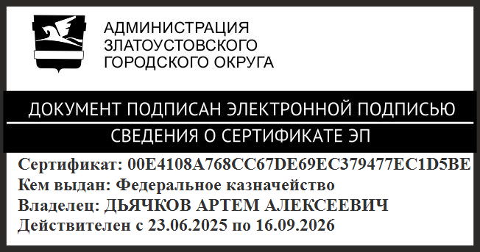 | А.А. Дьячков

